1.在线报名系统界面如下
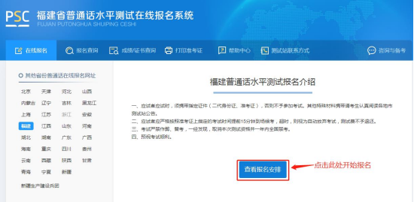
2.首先选择“漳州市”，再选择“漳州市普通话培训测试站”及“考试时间”后，点击最下方“下一步”。
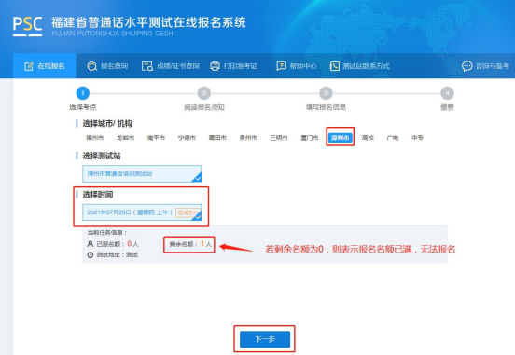
3.考生阅读“测试公告”后，开始填写带*的报名基本信息，包括提交个人证件照（尺寸：390像素*567像素，大小：小于1M）。点击最下方“下一步”
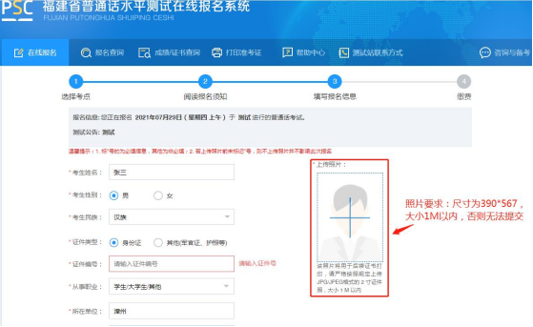
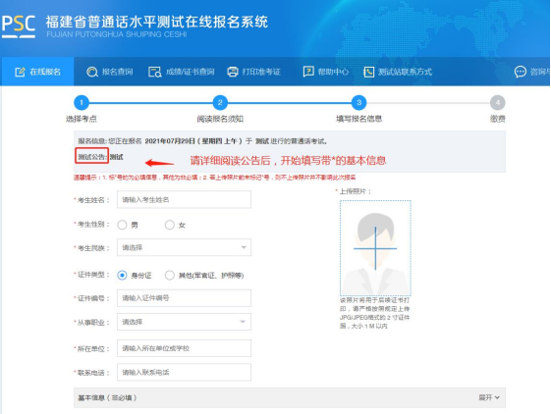
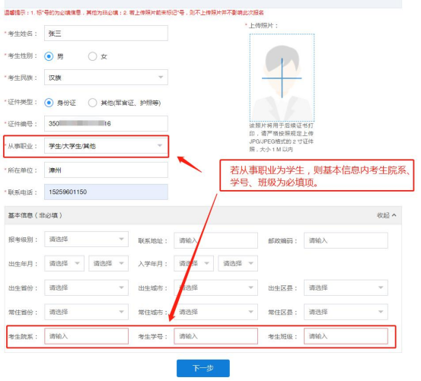
4.考生仔细核对个人报名信息，若有误，点“修改信息”；若无误，点击“下一步”。注意：提交后无法再进行修改。
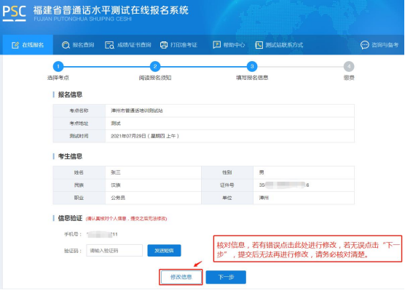
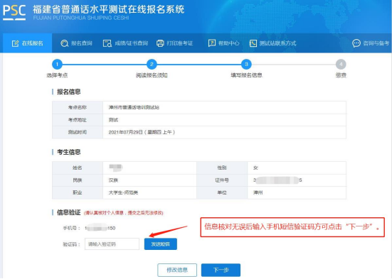
5.缴费：普通话水平等级测试社会考生收费标准为50元/人·次。缴费方式：支付宝、云闪付、手机银行APP（备注：每个二维码只能扫描一次，若二维码无法扫描，请点击“未支付”，再重新点击“去支付”，若支付成功，点“已支付”）。
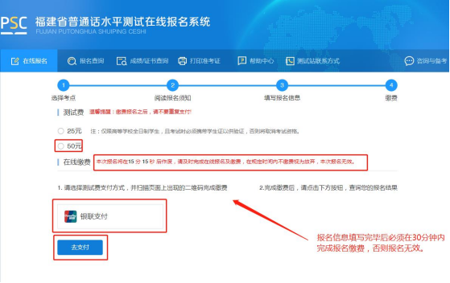

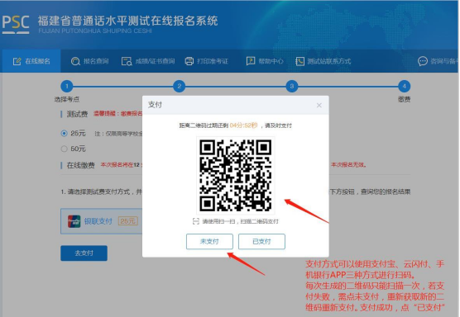
6.若支付失败也可重新点击报名查询，输入姓名、身份证号码重新进入缴费页面。
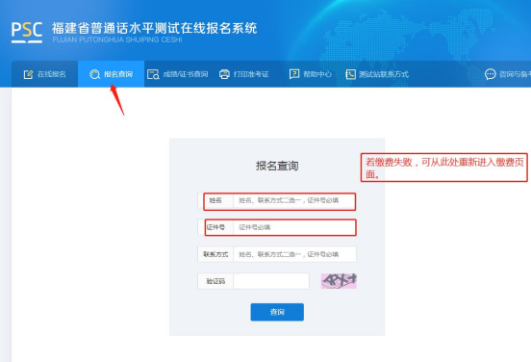
7.打印准考证
